
§
БРОШУРА:
«Документ, яким платник податку – ФО може підтвердити суму сплачених процентів по іпотечному житловому кредиту»

грудень 2021 року

Інформаційно-довідковий ресурс (ЗІР) 0-800-501-007
"Гаряча лінія" "Пульс ": 044-284-00-07
Акредитований центр сертифікації ключів: 044-284-00-10

Державна податкова
служба України

Головне управління ДПС у Закарпатській області
88000, м. Ужгород, вул. Августина Волошина, 52

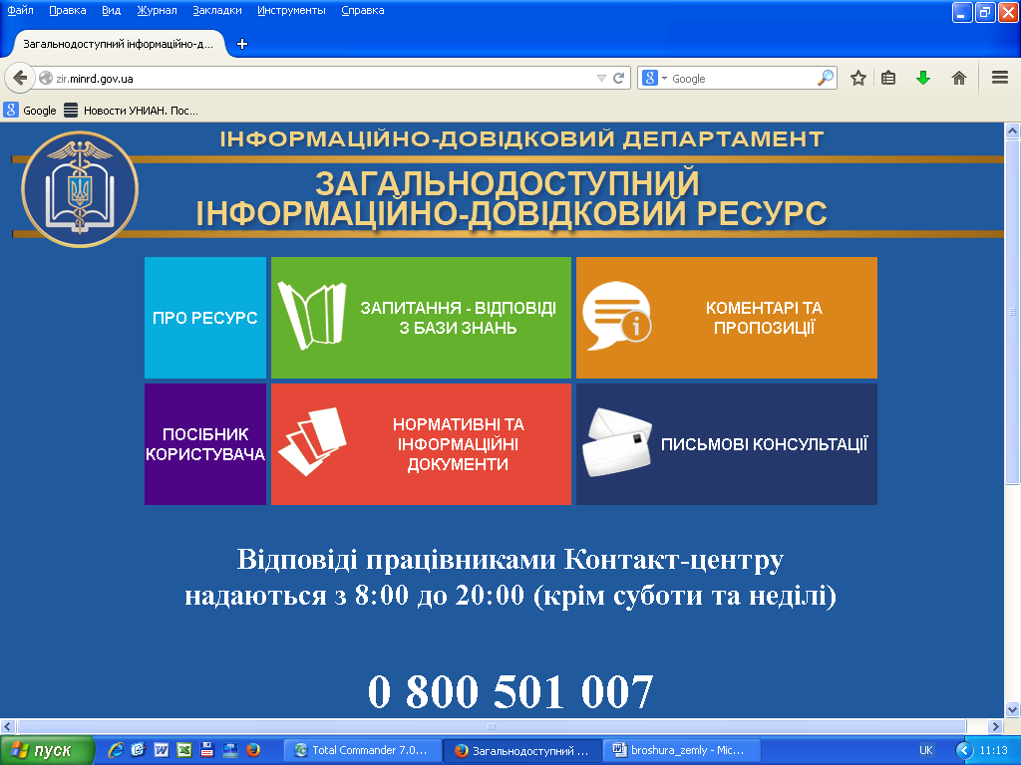

Згідно з п.п. 166.3.1 п. 166.3 ст. 166 Податкового кодексу України від 02 грудня 2010 року № 2755-VI зі змінами та доповненнями (далі – ПКУ) платник податку на доходи фізичних осіб має право включити до податкової знижки у зменшення оподатковуваного доходу платника податку за наслідками звітного податкового року, визначеного з урахуванням положень п. 164.6 ст. 164 ПКУ, фактично здійснені ним протягом звітного податкового року витрати, зокрема, частину суми процентів, сплачених таким платником податку за користування іпотечним житловим кредитом, що визначається відповідно до ст. 175 ПКУ.
Відповідно до п. 175.1 ст. 175 ПКУ платник податку – резидент має право включити до податкової знижки частину суми процентів за користування іпотечним житловим кредитом, наданим позичальнику в національній або іноземній валютах, фактично сплачених протягом звітного податкового року.
До податкової знижки включаються фактично здійснені протягом звітного податкового року платником податку витрати, підтверджені відповідними платіжними та розрахунковими документами, зокрема, квитанціями, фіскальними або товарними чеками, прибутковими касовими ордерами, що ідентифікують продавця товарів (робіт, послуг) і особу, яка звертається за податковою знижкою (їх покупця (отримувача), а також копіями договорів за їх наявності в яких обов’язково повинно бути відображено вартість таких товарів (робіт, послуг) і строк оплати за такі товари (роботи, послуги) (п.п. 166.2.1 п. 166.2 ст. 166 ПКУ).
Копії зазначених у п.п. 166.2.1 п. 166.2 ст. 166 ПКУ документів (крім електронних розрахункових документів) надаються разом з податковою декларацією про майновий стан і доходи (далі – податкова декларація), а оригінали цих документів не надсилаються контролюючому органу, але підлягають зберіганню платником податку протягом строку давності, встановленого ПКУ.
У разі якщо відповідні витрати підтверджені електронним розрахунковим документом, платник податків зазначає в податковій декларації лише реквізити електронного розрахункового документа (п.п. 166.2.2 п. 166.2 ст. 166 ПКУ).
Для підтвердження суми сплачених процентів за користування іпотечним житловим кредитом в обов’язковому порядку мають бути надані платіжні або розрахункові документи, в яких чітко зазначено суму сплачених процентів за користування іпотечним кредитом, та прізвище, ім’я, по-батькові саме платника податку як платника цих процентів.
Основними нормативно-правовими актами в кредитних питаннях є Цивільний кодекс України від 16 січня 2003 року № 435-IV із змінами та доповненнями (далі – ЦКУ) та Закон України від 07 грудня 2000 року № 2121-III «Про банки і банківську діяльність» із змінами та доповненнями (далі – Закон № 2121).
Згідно з ст. 1055 ЦКУ кредитний договір укладається у письмовій формі. Кредитний договір, укладений з недотриманням письмової форми, вважається нікчемним.
Статтею 55 Закону № 2121 визначено, що відносини банку з клієнтом регулюються законодавством України, нормативно-правовими актами Національного банку України та угодами (договорами) між клієнтом та банком.
Відповідно до ст. 3 Закону України від 05 червня 2003 року № 898-IV «Про іпотеку» із змінами та доповненнями іпотека виникає на підставі договору, закону або рішення суду.
Якщо умовами кредитного договору передбачено погашення кредиту шляхом ануїтетних платежів і у платіжному або розрахунковому документі зазначається лише загальна сума виплат без розбивки на проценти і основну суму боргу, то у платника податку відсутні підстави для включення до податкової знижки у зменшення оподатковуваного доходу за наслідками звітного податкового року частини суми процентів, сплачених таким платником податку за користування іпотечним житловим кредитом, що визначається відповідно ст. 175 ПКУ.

2
5

3
4

